|  |  |  |
| --- | --- | --- |
| **Please remove all sample contents in BLUE and fill in new contents accordingly, which may either be in Chinese or English as you prefer.**  **请删除蓝色字体的样例内容并根据您的发明填入新的内容，并可根据您的喜好选择英文或中文进行填写。** | | |
| * **Title**   **题目** | **:** | 一种应用于城市区域路口自动驾驶地图构建的路口范围检测方法 |
|  |  |  |
| * **Abstract of invention**   **摘要**  Please use 3 sentences to describe the essentials of the ID, which focus on (1)what technical features (2)brings what technical effect, thus (3) solving what technical problem.  请使用三句话概括本发明的重点，即使用了（1）什么样的技术特征，因而（2）带来了什么样的技术好处，（3）最终解决了什么样的技术问题。 | **:** | 自动驾驶技术目前由高速，城快场景走到了复杂的城市路况区域。城市区域自动驾驶中的难点是复杂路口，超大路口的自动驾驶通行。通过构建路口区域的先验地图，自动驾驶系统可以顺畅的通行复杂路口以及超大路口。本发明提供了一种路口自动驾驶地图构建中的路口区域检测方法，通过对鸟瞰视角的图像特征进行路口实例分割，后处理，图像空间到地理坐标空间映射等操作获取精确的路口区域分割掩膜，从而应用于后续的路口地图构建，帮忙自动驾驶系统能够通行道路交汇的路口区域。 |
| * **Key words and terms**   **关键词及术语**  Please specify the key words in industrial terminologies in English and Chinese if possible, which will be used in further searches or drafts.  请列举相关关键词及行业术语的中英文，该等关键词和行业属于将用在将来的查新或撰写中。 | **:** | 自动驾驶，数据闭环，实例分割，城市路口，BEV感知 |
| * **SMT/PDT/Part No./Version No.**   **涉及的SMT/PDT/版本号/零件号** | **:** | Autonomous driving/autonomous driving department/ |
|  |  |  |
| * **Collaboration with 3rd party**   **第三合作方**  If any external inventor is involved, please specify the other party NIO collaborates with and attach the agreement if available.  如果本发明涉及任何外部发明人，烦请列举同NIO合作的第三方，并附上相关合同（如有）。 | **:** | None |
|  |  |  |
|  |  |  |
| * **Application(Product series)**   **应用（产品系列）**  Please specify the products where the invention will be implemented or may be implemented, and point out the “will” or “may” further. If no intension to implement the invention in any products yet, please indicate as none.  请列举将会实施或可能实施本发明的产品型号, 并请进一步指明 “会”或“可能”。如暂未有使用意图，请填无。  。 | **:** | Plan to be implemented in ES8/ES7/ES6/ET7/ET5 |

**DETAILED DESCRIPTION**

**详述**

The followings are partitions where you may fill in the corresponding contents of the invention. Guidelines are provided under the heading of each partition.

您可以在以下各部分填入发明相应内容。每部分标题以下为填写指导。

* **Background of the invention**

**发明背景**

Please give a short introduction of what is already known from the public about the topic(apparatus/method) of the invention. You may cite references such as publications, slides, or patent documents, which may serve as prior arts of the invention.

请就本发明涉及的主题（设备/方法）在公众领域的现有技术情况进行一个简短的介绍。您可以引用一些参考文献，如公开发表物，ppt，或专利文献，该等参考文献会作为本发明的现有技术。

If the invention proposes a brand-new solution to solve a brand-new technical problem no one noticed, you may give a short introduction about related topics and discuss about why no one noticed the problem and proposed any solutions.

如果本发明提出了一个针对之前没人注意到的新问题的新方案的话，您可以就相关主题进行简短介绍，讨论下为何之前没人关注此类问题并提出相应解决方案。

辅助驾驶技术从结构化场景如高速城快走到了城区辅助驾驶的阶段。城区道路的基本构成可以粗分为两个场景，主路场景和路口场景。对于自动驾驶系统来说，路口环境复杂，为了顺利的通行视觉感知范围无法覆盖的复杂路口，超大路口，需要构建一份路口区域的先验地图，路口内部区域并没有实际的物理车道线几何，为了构建通行路口的虚拟车道，需要首先进行精确的路口范围检测，通过检测到的路口范围，可以获取进入路口的车道组和退出路口的车道组，进而形成路口拓扑地图。已有的如密度聚类的方法进行路口检测，通过计算停止线，人行横道的几何距离作为聚类的代价矩阵，其检测性能受限于人工设定的距离阈值，若阈值较高，容易将距离相近的两个路口聚类为同一个路口，若阈值较低，又容易将空间距离较大的一个区域划分为多个路口，从而影响后续的地图几何拓扑构建。本发明提出了一种基于深度学习注意力机制的路口实例分割方法，以数据驱动的方式解决了形状态多样的路口区域检测问题。

* **Technical problems solved by the invention**

**本发明解决的技术问题**

Please specify technical problems solved by the invention, where the technical problems may be the disadvantages of the known apparatus/method or any new problems unnoticed. Please be noted that the technical problems shall be specific instead of a general purpose defined for the apparatus/method. A detailed analysis is preferred.

请列举本发明解决的技术问题，该技术问题可以是现有设备/方法的缺陷，或者是未受关注的新问题。

本发明提供了一种路口区域检测方法，基于在鸟瞰视角的路口环境视觉图像上以及鸟瞰视角的语义分割的图像上进行候选路口区域提取，接着基于候选路口区域裁剪原始图像到深度学习模型所需的图像大小，分别基于裁剪后的图像进行路口实例分割，后处理，图像坐标到地理坐标的映射，路口范围凸包构建，从而获取场景内最终的路口范围集合。

* **Main elements of the invention**

**发明的主要技术特征**

Please indicate the elements necessary to formulate the technical solution proposed by the invention. You may highlight the most innovative features in whatever way you like.

请列举建立本发明提出技术方案所必要的技术特征。您可以以任何方式标识出最有创新性的特征。

1. 鸟瞰视角的视觉贴图，语义分割底图构建
2. 候选路口区域生成，基于候选路口区域裁剪待实例分割的图像
3. 基于深度学习注意力机制的路口区域实例分割
4. 模型感知分割结果后处理，图像坐标到地理坐标的重映射

* **Detailed description of how to build and use the invention**

**如何建立或使用本发明的细节描述**

Please elaborate at least one fully explained embodiment with all the necessary details as a realization of the main elements as indicated previously. Please add drawings, graphs, flow chart, test data etc. where appropriate. Analysis of the benefits or improvements brought by the technical features needs to be provided.

请详述至少一个实施例，作为前述主要技术特征的一个实现方式。请在需要的地方加入绘图，流程图或测试数据等。请您在实施例描述过程中，就技术特征所带来的改进和好处进行相应分析。

整体流程图如下图所示：

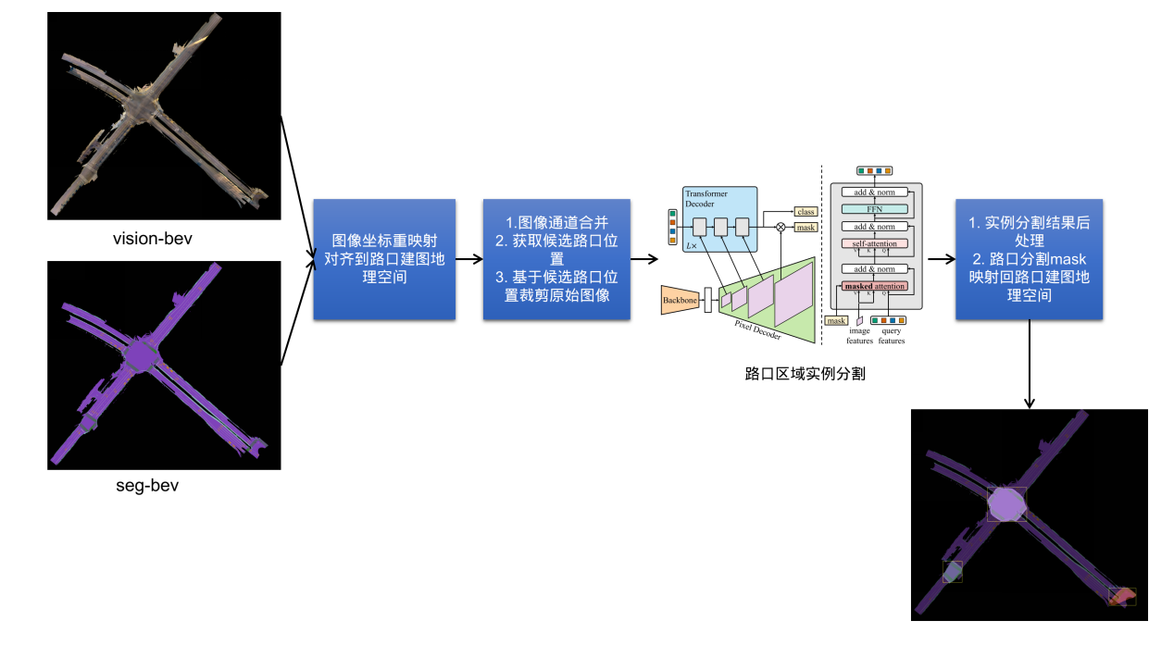

1. 输入数据准备

首先通过用户车辆回传原始传感器数据如定位数据，环视图像数据，激光点云数据，通过局部视觉激光slam建图，构建路口区域的静态环境表征，包括路口区域的点云地图，点云地图投影到鸟瞰平面上，并栅格化形成点云强度图像，通过结合原始的环视图像数据进行点云染色形成鸟瞰视角的视觉图像，同时对原始视角的图像进行语义分割，并将相应的语义类别映射到鸟瞰视角的点云图像上，形成后续路口检测模型需要的语义分割bev（bird eye videw）图像。基于上述步骤，我们基于原始回传的传感器数据得到了后续检测模型需要的视觉bev图像以及语义分割bev图像

1. 路口区域分割预处理
   1. 由于上一步生成的鸟瞰视角的图像的分辨率以及图像原点所对应的地图坐标和最终路口地图构建所对应的图像的分辨率以及坐标原点有所不同，因次需要进行图像坐标变换（image remap），将原始的bev图像通过imgae wrap (图像变换)技术变化成为新的图像，新的图像对应的分辨率以及坐标原点对应最终地图构建的坐标空间。
   2. 接着我们将坐标对齐的vision-bev图像和seg-bev图像进行通道合并，形成一个宽度 * 高度 * 6通道的张量
   3. 以重召回的方式尽可能的对路口区域进行召回来获取候选的路口区域位置，这一步可以由传统聚类方法提供候选路口，其中聚类的几何距离阈值很小，以便尽可能的对路口位置进行召回。’
   4. 基于得到的候选路口位置中心点，对输入图像进行裁剪，裁剪为分割模型需要的大小，在本发明的具体实现里，图像大小为1920*1920，对应的现实物理空间为192m * 192m, 也就是一个图像像素为10cm。比如说有n个候选路口位置中心点，通过这一步可以得到n个裁剪的图像，裁剪图像的中心位置为候选路口的中心位置。
2. 路口区域实例分割

首先进行实例分割模型训练，本发明使用基于规则的算法生成简单场景下的路口区域标签，基于mask2former模型（带掩膜的注意力机制）进行实例分割模型训练，训练完成后基于模型预测结果和图像标签标注结果动态获取规则算法中的错误标签，并从训练集中剔除相关数据，然后基于干净的数据进行重新训练，最终模型的路口区域分割精度在复杂场景下达到90%以上。

1. 路口区域分割结果后处理

裁剪图像上的路口分割结果可能存在一些噪声，如一个路口区域可能会有多个置信度不同的路口分割掩膜，如下图所示：

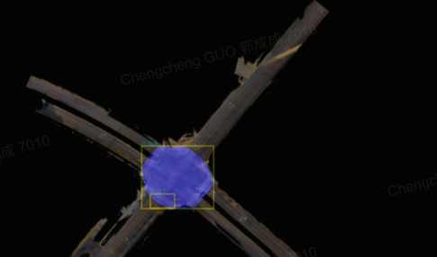

基于此我们会做基于nms （非极大抑制）技术进行分割结果后处理，过滤掉有重叠的多个路口分割mask，只保留置信度最高的路口分割掩膜。裁剪后的图像上的感知结果我们会重新映射到原始图像，并在原始图像上再进行一次感知结果的后处理过滤，提高路口区域感知的精度。

最终将路口区域的实例分割mask从图像坐标转换为地理坐标，并基于分割掩膜构建路口范围的凸包。从而应用于后续的路口几何拓扑地图构建中。

附录：一些分割结果的展示

